参考答案
题号 | 1 | 2 | 3 | 4 | 5 | 6 | 7 | 8 | 9 | 10 | 11 | 12
答案 | C | B | D | B | C | D | A | C | D | B | B | A
题号 | 13 | 14 | 15 | 16 | 17 | 18 | 19 | 20 | 21 | 22 | 23
答案 | B | A | D | D | B | C | C | B | D | C | A
24（12分）、（1）KMnO₄（1分）2（1分）；（2）Cl₂＋2I－＝I₂＋2Cl－ （2分）
（3）棉花团吸收多余的氯气，防止污染大气 （1分），Cl₂ + 2NaOH = NaCl + NaClO + H₂O (2分)
(4)确认C的黄色溶液中无Cl₂，排除Cl₂对溴置换碘实验的干扰 （2分）
(5) CCl₄层溶液变为紫红色 （2分）(6)非金属性逐渐减弱 （1分）
25（8分）、(Ⅰ) (1)C、D（2分）；（2）化学能转化为热能（1分）；化学能转化为电能（1分）；
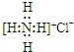
(Ⅱ) 吸收（2分） 236（2分）
26(12分)、每空2分)答案：(1) (2) 2H₂O₂=====2H₂O＋O₂↑
(3)NH₄NO₃ NH＋OH－=====NH₃↑＋H₂O
NaH + H2O = Na⁺ + OH⁻ + H2↑
(4)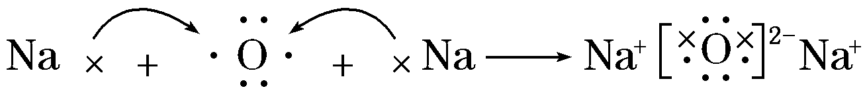
27．（12分）
（1）A：N₂ K：氯化铵 F用途：制造氮肥、染料塑料、炸药硝酸盐等 （各1分，共3分）
（2）①2NH₄Cl+Ca(OH)₂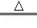CaCl₂+2NH₃↑+2H₂O（2分）②4NH₃+5O₂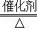4NO+6H₂O（2分）
（3））①C+4HNO₃（浓）CO₂↑+4NO₂↑+2H₂O（2分）
②4HNO₃（浓） 4NO₂↑+ O₂↑+2H₂O（2分） 氧气（1分）
28．（4分）（1）0.05mol/（L•min） （2）1：1
29（6分）（1）CO过量， CO、O₂、CO₂的体积之比为5:1:3；
（2）O₂过量，CO、O₂、CO₂的体积之比为2:4:3。

30（6分）、（1）8g；（2）50mL

